Chapitre II : L’information géographique dans le SIG

I. L’information géographique (IG) :
1. Définition de l’Information Géographique (IG)
L’Information Géographique (IG) désigne toute donnée qui est associée à une localisation précise sur la surface terrestre. Elle permet de représenter et d’analyser les phénomènes spatiaux et environnementaux en reliant des informations descriptives à des coordonnées géographiques.

2. Caractéristiques de l’Information Géographique
L’IG possède plusieurs spécificités qui la distinguent des autres types de données :
Référencement spatial : Chaque donnée est associée à une position géographique définie par des coordonnées (latitude, longitude, altitude) ou des unités administratives (ville, région, pays).
Multidimensionnalité : L’IG peut être représentée sous forme 2D (cartes), 3D (modélisation du relief) et même temporelle (évolution des données dans le temps).
Structuration en couches d’information : Les données sont souvent organisées sous forme de couches superposables (réseaux routiers, hydrographie, occupation du sol, etc.).
Dynamisme : Les informations géographiques évoluent constamment, nécessitant des mises à jour régulières (ex. : évolution du climat, expansion urbaine, etc.).
3. Types d’Information Géographique
L’information géographique peut être classée en plusieurs catégories :
Données spatiales
Données vectorielles : Points (ex. : localisation d’un capteur), lignes (ex. : routes, rivières) et polygones (ex. : zones urbaines, forêts).
Données raster: Images satellites, modèles numériques de terrain (MNT), cartes de températures.
Données attributaires
Informations descriptives associées aux objets géographiques (ex. : nom d’une ville, population, type de sol).
Données temporelles
Informations liées à une évolution dans le temps (ex. : changements de l’occupation du sol entre 2000 et 2020).
4. Sources d’Information Géographique
L’IG peut être collectée à partir de diverses sources :
Télédétection : Images satellites, drones, photographies aériennes.
Systèmes de Positionnement Global (GPS) : Collecte de points de localisation précis.
Cartographie et relevés terrain : Observations directes, enquêtes géographiques.
Bases de données et Open Data : Sources gouvernementales (ex. : IGN, NASA, Copernicus), OpenStreetMap.
II. Applications de l’Information Géographique
L’IG est utilisée dans de nombreux domaines :
Gestion des risques naturels : Prévision et suivi des inondations, séismes, incendies.
Urbanisme et aménagement du territoire : Planification des infrastructures, gestion des espaces verts.
Transport et logistique : Optimisation des trajets, navigation GPS.
Environnement et climat : Surveillance du changement climatique, gestion des ressources naturelles.
Agriculture et gestion des sols : Cartographie des sols, optimisation des cultures avec l’agriculture de précision.
IV. Domaines d’application des SIG :
Les Systèmes d’Information Géographique (SIG) ont de nombreuses applications dans divers domaines. Voici quelques-uns des principaux domaines d’application des SIG :
1. Environnement et Gestion des Ressources Naturelles
- Surveillance et gestion des forêts
- Gestion des ressources en eau
- Préservation de la biodiversité
- Étude des changements climatiques
- Cartographie des zones protégées
2. Aménagement du Territoire et Urbanisme
- Planification urbaine et rurale
- Gestion des infrastructures et réseaux (routes, électricité, eau)
- Analyse de l’expansion urbaine
- Cartographie du cadastre et foncier
- Gestion des risques naturels en milieu urbain
3. Gestion des Risques et Catastrophes Naturelles
- Prévision et prévention des inondations
- Gestion des incendies de forêt
- Cartographie des zones à risque sismique
- Surveillance des glissements de terrain
- Modélisation des impacts des catastrophes naturelles
4. Agriculture et Foresterie
- Cartographie des types de sols et des cultures
- Suivi de la productivité agricole
- Gestion des ressources forestières
- Précision de l’irrigation et optimisation des rendements
- Suivi des maladies et ravageurs
5. Transport et Logistique
- Gestion du trafic et planification des itinéraires
- Optimisation des réseaux de transport
- Suivi des véhicules et gestion des flottes
- Planification des infrastructures de transport
- Analyse des flux logistiques
6. Santé Publique et Épidémiologie
- Cartographie des maladies et pandémies
- Analyse des facteurs environnementaux influençant la santé
- Planification des infrastructures de santé
- Suivi et gestion des ressources médicales
- Modélisation de la propagation des maladies
7. Sécurité et Défense
- Surveillance des frontières
- Analyse géospatiale pour la défense et la sécurité nationale
- Gestion des interventions d’urgence
- Planification des missions militaires
- Détection et surveillance des conflits
8. Énergies et Mines
- Cartographie des ressources minières et énergétiques
- Surveillance des installations pétrolières et gazières
- Analyse des impacts environnementaux des exploitations
- Optimisation des réseaux électriques et pipelines
- Études de faisabilité pour les énergies renouvelables
9. Tourisme et Patrimoine
- Cartographie des sites touristiques et historiques
- Gestion des flux touristiques
- Planification des infrastructures touristiques
- Protection et conservation du patrimoine
- Promotion des destinations via la cartographie interactive

10. Océanographie et Gestion des Zones Côtières
- Surveillance et gestion des littoraux
- Étude de l’érosion côtière
- Suivi des courants marins et des marées
- Gestion des ressources halieutiques
- Modélisation des impacts du changement climatique sur les océans

V. Principaux modes de SIG :
1. Le Mode Vecteur :
Le mode vecteur utilise des objets géométriques (points, lignes et polygones) pour représenter les entités géographiques. Chaque objet est associé à une base de données attributaire contenant des informations descriptives.
1.1 Représentation des données :
Point : Représente une localisation précise avec des coordonnées X et Y (exemple : un puits, une borne GPS).
Ligne : Représente des entités linéaires (exemple : routes, rivières, chemins ferroviaires).
Polygone : Représente des surfaces fermées (exemple : zones urbaines, forêts, lacs).
1.2 Avantages du mode vecteur :
✔ Haute précision spatiale et adapté à la cartographie détaillée.
✔ Facilement manipulable pour des analyses topologiques (intersection, union, voisinage).
✔ Stocke efficacement des informations attributaires.
✔ Occupe moins d'espace disque pour des données discrètes.
1.3 Inconvénients du mode vecteur :
✖ Moins adapté pour la représentation des phénomènes continus (exemple : altitudes, températures).
✖ Traitement plus complexe pour certaines analyses spatiales (exemple : interpolations).
2. Le Mode Raster :
Le mode raster repose sur une grille régulière de cellules (ou pixels) pour modéliser l'espace géographique. Chaque cellule contient une valeur représentant une information mesurable (exemple : altitude, occupation du sol, température).
2.1 Représentation des données :
Images satellite et photographies aériennes : chaque pixel correspond à une couleur ou une valeur spectrale.

Modèles Numériques de Terrain (MNT) : représentation de l'altitude avec des valeurs en niveaux de gris.
Cartes d'utilisation du sol : chaque pixel correspond à une classe d'occupation (forêt, urbain, eau, etc.).
2.2 Avantages du mode raster :
✔ Idéal pour la représentation des phénomènes continus (précipitations, densité de population).
✔ Facile à analyser et à traiter avec des algorithmes d'imagerie (filtrage, classification).
✔ Compatible avec des analyses spatiales avancées (exemple : modélisation hydrologique).
2.3 Inconvénients du mode raster :
✖ Résolution limitée par la taille des pixels (perte de précision).
✖ Occupation importante de l'espace disque pour des résolutions élevées.
✖ Difficulté à extraire des informations topologiques complexes (intersection, connectivité).
3. Comparaison entre le Mode Vecteur et le Mode Raster :
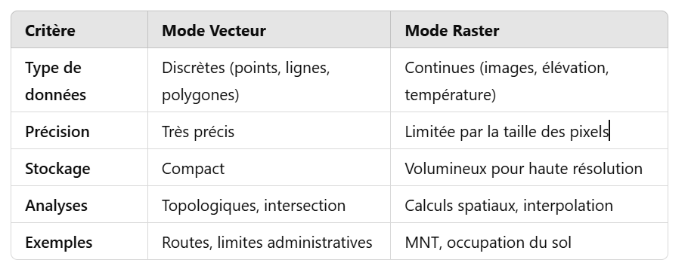
4. Choix du Mode SIG selon l'Application
Mode Vecteur :
Cartographie des infrastructures (routes, bâtiments).
Gestion cadastrale et foncière.
Analyse des réseaux (eau, électricité, transport).
Mode Raster :
Modélisation environnementale (inondations, déforestation).
Analyses basées sur des images satellite.
Modélisation des écoulements d'eau et de l’érosion.
Exercice 1 : Identification des Types de Données SIG :
Objectif : Identifier les types de représentation (vecteur ou raster) pour différentes données géographiques.
Consigne :
Associez chaque élément ci-dessous au mode vecteur ou raster :
- Carte des températures moyennes d’une région.
- Réseau routier d’une ville.
- Image satellite de Google Earth.
- Limites administratives d’un pays.
- Carte d’occupation du sol issue de la télédétection.
- Emplacement des stations météo.
Corrigé de l’Exercice 1 : Identification des Types de Données SIG :
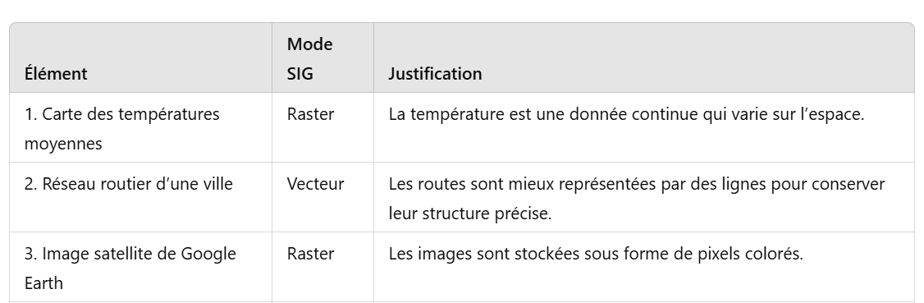
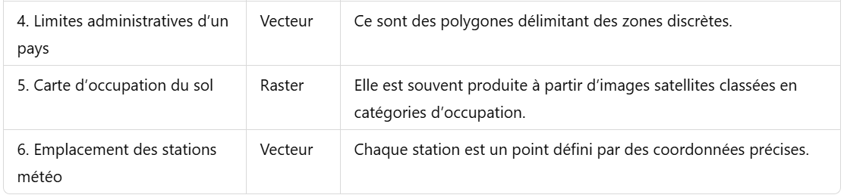
Exercice 2 : Analyse des Avantages et Inconvénients :
Objectif : Comparer les modes vecteur et raster en fonction d’un projet SIG.
Consigne :
Imaginez que vous travaillez sur un projet SIG pour cartographier les zones à risque d'inondation.
Quels types de données utiliseriez-vous en mode raster et en mode vecteur ?
Quels sont les avantages et les inconvénients de chaque approche pour cette application ?
Corrigé de l’Exercice 2 : Analyse des Avantages et Inconvénients :
Pour une carte des zones à risque d’inondation :
Mode Raster :
Données : Modèle Numérique de Terrain (MNT), imagerie satellite des zones inondées.
✅ Avantages : Bonne représentation des phénomènes continus (altitude, étendues d’eau).
❌ Inconvénients : Résolution limitée, nécessite des traitements d’image.
Mode Vecteur :
Données : Routes, bâtiments, zones habitées exposées aux inondations.
✅ Avantages : Permet une analyse précise des infrastructures et des populations à risque.
❌ Inconvénients : Moins adapté aux phénomènes dynamiques comme l’évolution d’une crue.
💡 Conclusion : Une combinaison des deux modes est souvent idéale !

Exercice 3 : Création d’une Base de Données SIG (Théorique) :
Objectif : Concevoir une structure de base de données SIG en mode vecteur.
Consigne :
Vous devez concevoir une base de données pour gérer un réseau de transport public.
Définissez trois couches d’informations (exemple : arrêts de bus, lignes de bus, zones desservies).
Associez chaque couche à un type géométrique (point, ligne ou polygone).
Proposez au moins trois attributs pour chaque couche (exemple : nom de la ligne, nombre de passagers, fréquence).
Corrigé de l’Exercice 3 : Création d’une Base de Données SIG :
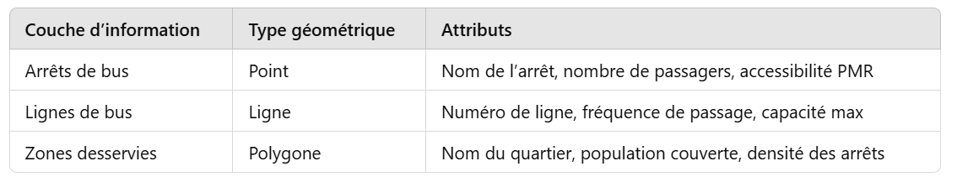
💡 Explication :
Les arrêts sont des points car ils ont des coordonnées précises.
Les lignes de bus sont des segments reliant plusieurs arrêts.
Les zones desservies sont des surfaces représentant les quartiers couverts par les lignes.

Exercice 4 : Calcul de Résolution en Mode Raster :
Objectif : Comprendre l’impact de la résolution spatiale d’une image raster.
Consigne :
Une image satellite a une résolution de 10 mètres par pixel.
Quelle est la taille réelle (en km²) d’une image de 1000 x 1000 pixels ?
Si vous passez à une résolution de 30 mètres par pixel, combien de pixels seront nécessaires pour couvrir la même surface ?
Corrigé de l’Exercice 4 : Calcul de Résolution en Mode Raster
Taille réelle d’une image de 1000 x 1000 pixels avec une résolution de 10 m/pixel :
Surface=(1000×10)×(1000×10)=10000×10000 m² =100 km²
✅ L’image couvre 100 km².
2. Si la résolution passe à 30 mètres par pixel :
Chaque pixel couvre 30 × 30 = 900 m² au lieu de 100 m².
Nombre total de pixels pour 100 km² :
100000000 m² / 900 m² = 111111pixels ≈ 333 × 333 pixels
✅ Il faudrait environ 333 x 333 pixels au lieu de 1000 x 1000.
💡 Conclusion : Une résolution plus faible réduit la taille de l’image mais diminue aussi la précision.
Exercice 5 : Choix du Mode SIG pour Différents Projets :
Objectif : Savoir quel mode SIG est le plus adapté à un projet donné.
Consigne :
Indiquez si vous utiliseriez un mode vecteur ou raster pour les applications suivantes, en justifiant votre réponse :
Étude de la qualité de l'air en fonction de la pollution atmosphérique.
Planification d'un réseau d'électricité dans une ville.
Analyse de la déforestation sur une période de 10 ans.
Gestion d’un cadastre pour les propriétés foncières.

Corrigé de l’Exercice 5 : Choix du Mode SIG :
